- 前言
一、製作動機
近年來的食安問題，引起了人們的恐慌，例如：像是前幾年的胖達人香精麵包、香精牛奶……等。因此本小組決定做出無添加任何的香精的奶酪，因為現代人都不太喜歡吃很甜的東西，所以打算要用單品咖啡做成奶酪，再加上奶酪中沒有膳食纖維，因此本組打算加入薏仁、燕麥、杏仁這三種五穀類去製作。
之所以會想加入這三種五穀類加入拿鐵奶酪，是因為咖啡中含有豐富的咖啡因、咖啡酸、綠園酸等成分，可以降低罹患心血管疾病；薏仁可以促進代謝，還可以養顏美容；燕麥可以保護心血管，維持正常的新陳代謝:杏仁含有豐富的單不飽和脂肪酸，有益於健康維持，再加上現代人講求養生，所以本組才想出加入膳食纖維的食物加進奶酪裡面，看哪一種五穀類搭配咖啡奶酪比較適合，也希望我們的創新的產品可以讓大眾都能接受的甜點。
二、製作目的
(一)了解咖啡的種類和特性及烘焙程度。
(二)了解薏仁、燕麥、杏仁的營養價值及品種。
(三)探討高職生對薏仁、燕麥、杏仁使用這三種五穀類融入單品咖啡奶酪之喜愛程度。

三、製作流程
界定專題主題及目的

蒐集資料

探討相關文獻

專題架構

實際操作

問卷設計

資料分析與解釋

結論與建議

圖1-1製作流程圖
四、預期成效
(一)燕麥的甜度比薏仁來的甜。
(二)薏仁的口感比杏仁來的綿密。
(三)燕麥的香氣比薏仁來的濃郁。

貳、文獻探討
一、奶酪相關文獻探討
(一)奶酪的起源
鮮奶酪的由來，發源於盛產酪農業的位於西北義大利的皮耶蒙特州的一種家庭料理甜點，使用大量乳製品，在義大利相當平民化的一道洋菓子甜點。義大利語為之來源為由鮮奶油(Panna)加熱(cotta)之意。通常製作過程將鮮奶油、牛奶、砂糖混合後，再加入香草籽一起加熱，最後加入已融化的吉利丁等凝膠膠體後，放涼凝固即可完成的一道甜點。另外配方也可加入蛋白，經過蒸烤後，口感就像布丁般軟綿可口。(夏文嫄，2004)
二、咖啡豆相關文獻探討
(一)咖啡豆的起源
咖啡這植物的起源可追溯至百萬年以前，事實上它被發現的真正年代已不可考，在黎巴嫩語言學家"法斯特-奈洛尼"於<不知睡眠的修道院>一書中記載，咖啡是西元六世紀在衣索比亞高地一位名叫柯迪(Kaldi)的牧羊人，有一天發現自已飼養的羊隻變得異常活潑四處蹦跳，他覺得很不可思議，仔細加以觀察，發現羊隻吃了一種紅色的果實，之後他便將這種果實分送給修道院的僧侶們吃，結果發現吃過的人皆覺得神清氣爽，據說後來該果實漸漸被應用於當作提神草藥，而且頗受醫生們的好評。直到11世紀左右，人們才開始用水煮咖啡作為飲料。
咖啡原產於非洲，有許多變種。每一變種都同特定的氣候條件和一定的海拔高度有關。野生咖啡樹是常綠灌木，高3米至3.5米，分支上有白色小花，具有茉莉花的香味。果實長1.5至1.8厘米，紅色，內有相鄰排列的兩粒種子，每粒種子外均包有內果皮和表膜。(王淑媛，2009)

(二)咖啡豆的營養價值
咖啡中含有豐富的咖啡因、咖啡酸、綠原酸等成份，可以有效抗威脅我們身體健康的自由基，而自由基是造成許多疾病（如心肌病變、動脈硬化、中風、肺氣腫、巴金森氏症）的主因。自由基過多會使身體代謝受到影響，破壞細胞進而使得器官組織受影響，例外咖啡還含有高成份的多酚化合物，這一類化合物是強力的抗氧化劑，能延緩低密度脂蛋白的氧化時間高達三倍，可以溶解血液凝塊及阻止血栓的形成；咖啡還可以增強血管收縮，避免血管擴強而頭痛。此外，少量的咖啡也可以增強心肌收縮能力，促進血液循環，達到預防心血管疾病的作用。
(王淑媛，2009)

(二)咖發豆烘焙的程度介紹
咖啡豆的烘焙大致可分為輕火、中火、強火三大類，而這三種烘焙又可細分為幾個程度，例如:
1.淺焙：帶有一種淡褐色及乾燥的表面。
2.中焙：帶有一更深一點的褐色，但表面也同樣是乾燥的尚未出油。
3.深焙：顏色幾乎接近黑色，表面油亮焦黑。也就是一般說的『濃縮式烘焙』(Espresso roast)、義大利式烘焙(Italian roast) 、法式烘焙(French roast)。
本組選用中深焙的曼特寧咖啡豆。(王淑媛，2009)
(三)咖啡豆的種類
表2-1咖啡豆的種類
品名 | 產地 | 烘焙程度 | 特性
摩卡 | 葉門和衣索比亞 | 中深焙 | 豆小而香濃，並有特需香味與酸味。
曼特寧 | 蘇門答臘(印尼) | 中深焙 | 風味香、濃、苦，柔順不帶酸味。
可那 | 夏威夷 | 中深焙 | 香濃甘醇，且帶有很強酸味，風味特殊。
哥倫比亞 | 哥倫比亞 | 中焙 | 香氣是酸中帶甘，苦味中平。
藍山 | 亞買家 | 淺焙或淺中焙 | 是咖啡中的極品，其酸、苦、甘、相當一致。
爪哇 | 印尼 | 深焙 | 苦而濃郁，適合深度烘焙。
巴西 | 巴西 | 淺焙或中焙 | 味道溫和、酸苦適中
瓜地馬拉 | 瓜地馬拉 | 深焙 | 香醇順口，微酸。
哥斯大黎加 | 哥斯大黎加 | 中焙 | 豆子很大，風味香醇，酸味適中。
肯亞 | 肯亞 | 深焙 | 味道濃郁香醇，酸性強。
(陳忠良，1996)
三、牛奶相關文獻探討
(一)牛奶的起源
鮮乳與人類之間深遠密緊密的關係，可以從公元前開始談起。在古埃及遺留的壁畫裡，發現有孩童與小牛一起喝奶的圖案。另外，美索不達米亞的壁畫中，甚至更進一步描繪了製作加工乳的圖畫。相關記載指出，公元前7500年，亞美人即開始畜牧活動，擠取飼養家畜的乳汁，甚至將乳汁加工成發酵乳，作為飲食與醫藥的聖品。
另外，從宗教方面也可以略窺牛奶的記錄;佛教始祖釋迦牟尼斷食修行，身體虛弱之時，因一碗乳汁而時機成熟完成開悟;伊斯蘭教教主穆罕默德將發酵乳所製的發酵酵母分送信徒以達傳教目的;摩西則在「舊約聖經」說:「牛奶和母羊是上帝給人類的禮物」(曾菊英，2000)
(二)牛奶的營養價值
牛奶中所含的鐵、銅和維生素 A有美容養顏的作用可使皮膚保持光滑滋潤；磷則對促進幼兒大腦發育有著重要的用；維生素B2有助於視力的提高；鈣可增加骨骼身齒強度，促進青少年智力發展；乳糖可促進人體對鈣和鐵的吸收，增強腸胃蠕動，促進排瀉；乳清對面部皺紋有消涂的作用。(蔡錦綿，1996)
(三)牛奶的種類
香濃口感則來自牛奶當中的脂肪，通常滋味愈醇厚的牛奶，脂肪比例就愈高。國內供乳的牛種大多是荷蘭牛，也就是常見黑白相間的乳牛，牠所生產的牛乳平均乳脂肪含量為3.8％，隨著氣候冷熱和環境因素而有不同，夏天通常略微降低，但廠商為求標準一致，往往生乳一到廠，就先將脂肪分離出來，加工過程中再加回乳汁中，一旦廠商過於強調牛奶的濃醇香，就可能添加過多脂肪，讓產品的乳脂肪高達4％以上。(蔡錦綿，1996)
表2-2牛奶的種類
品名 | 圖示 | 說明
全脂牛奶 | 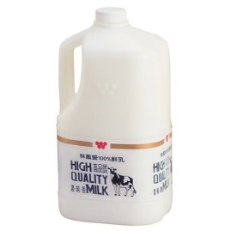 | 全脂鮮乳：乳脂肪3.0～3.8％
低脂牛奶 | 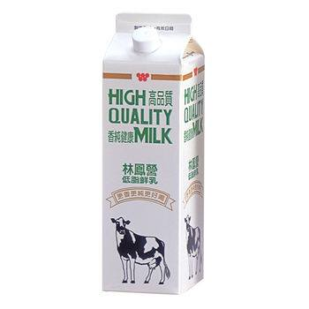 | 低脂鮮乳：乳脂肪0.5～1.5％
脫脂牛奶 | 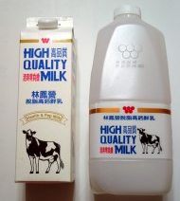 | 脫脂鮮乳：乳脂肪為滿0.5％
圖片來源:Google圖片
四、薏仁相關文獻探討
(一)薏仁初期認識
薏仁為一年生或多年生草本。稈直立粗壯，有分枝； 葉線狀披針形，中脈粗厚；單性花 ，雌雄同株，總狀花序液部，外包以念珠狀總苞，雄小穗無柄或具柄，數叢，排列在花序上部，呈穗狀；穎果橢圓形淡褐色，有光澤。 性喜溫暖濕潤氣候，耐澇。
薏仁在台灣有所謂三大產地喔！ 一是南投縣草屯鎮。二是台中縣大雅鄉。三為彰化縣二林鎮。總面積達二百五十公頃左右。 剛開始時，薏仁本為旱作物，產量不佳；後來經過行政院農委會台中區農業改良場不斷進行品種改良下，由原來旱作改為水耕，使得產量增加了五、六倍，而且品質相當良好。 其中南投縣草屯鎮的薏仁產地在九九峰下烏溪旁，一片片綠油油的薏仁田，圓潤、新鮮芳香的紅薏仁，是人們日常生活中滋補強身的補品之一。(麥浩斯，2014)
(二)薏仁的營養價值
薏仁含有豐富的礦物質，蛋白質和碳水化合物。其中鐵是組成血紅素及肌紅素的成份，參與紅血球的形成，也是構成血紅素的重要成份。鎂可維持心臟，肌肉及神經等正常功能。鋅為胰島素及多種酵素的成份，並參與核酸及蛋白質合成和能量代謝。此外，薏仁還含有維生素B1，是構成輔(酶)的成份，維持正常的食慾。而薏仁的蛋白質含有麩胺酸，丙胺酸等胺基酸和薏笖，有促進新陳代謝的功效。
薏仁的營養成分除了澱粉類之外，還含有相當多的蛋白質與油脂、維生素 B1、B2，以及鈣、鐵、磷等礦物質，其中蛋白質能分解酵素，達到養顏美容。(陶中芸，1998)
(三)薏仁的種類
表2-3薏仁的種類
品名 | 圖示 | 說明
小薏仁 | 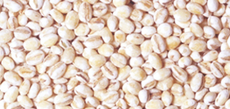 | 又名小薏米,原產荷蘭,學名裸麥,在本省又稱洋薏仁,為八寶粥的主料,可和白米一同調理成香Q可口的薏米飯或粥。
大薏仁 | 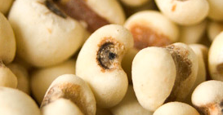 | 本名薏苡仁粒大有心,煮食較費時,含有豐富的澱粉,醣份,蛋白質。
紅薏仁 | 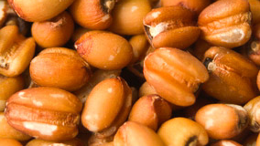 | 紅色的糙薏仁因為沒去麩皮，含有豐富的膳食纖維、維生素B群
圖片來源:Google圖片
五、燕麥相關文獻探討
(一)燕麥的初期認識
燕麥(學名:Avenz sativa)，是禾本科一年生草本植物，為穀類的一種，主要利用的部分是成熟的種子以及綠色顶穗，燕麥是原產於西北歐，是一種非常耐寒的農作物，他原本是貧寒地唯一種得出來的作物，也是貧寒地區居民的主要糧食來源。
在西方食品中主要用來做｢燕麥片粥｣，或和果汁香料等混合一起焙製成一種乾燥食品，泡在牛奶中做早餐，俄羅斯人非常欣賞｢燕麥｣做的黑麵包，燕麥還可以釀造啤酒和威士忌，著名的蘇格蘭威士忌中就有燕麥釀造的。
主產地中海區域，非洲東北部和亞洲中部；燕麥在中國以內蒙古、河北、山西最多，東北、西北和西藏等地次之，它較其他麥類更能適應寒旱環境。(李德全，2014)
(二)燕麥的營養價值
燕麥的營養價值也很高。燕麥的脂肪含量居所有穀物之首，相當於大米、白面的4～5倍，且其脂肪主要由單一不飽和脂肪酸、亞麻油酸和次亞麻油酸所構成，單是亞麻油酸就佔了全部不飽和脂肪酸的35%~52%。燕麥又含有人體所需的8種氨基酸與維生素E，其含量亦高於大米與白面。燕麥還含有維生素B1、B2與葉酸，以及鈣、磷、鐵、鋅、錳等多種礦物質與微量元素。燕麥不但營養成分豐富，而且營養價值極高，是重要的營養補給食品之一。
在營養學研究:「燕麥｣所含亞麻油酸是人體最重要的必須脂肪酸，他能維持人體正常的新陳代謝的活動，對有糖尿病、浮腫、便祕的人很幫助，同時又是合成前列腺素的必要成分，對維護人體的性機能亦有重要作用。(曾菊英，2000)
(三)燕麥的種類
表2-4燕麥的種類
品名 | 圖示 | 說明
燕麥 | 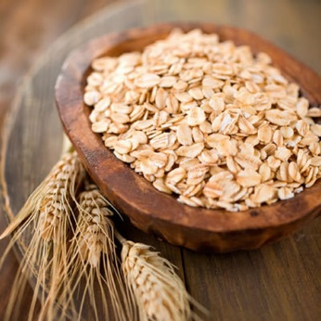 | 因為其果實形似燕子的尾羽，燕麥還可以釀造啤酒和威士忌，著名的蘇格蘭威士忌酒中就有燕麥釀造的。
莜麥 | 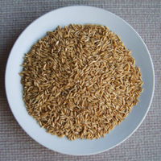 | 原產中國的燕麥屬品種，經過加工後的麵食有莜麵栲栳栳、莜麵餄餎等。
野燕麥 | 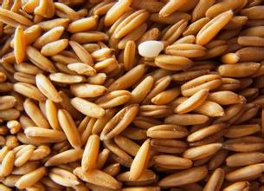 | 野燕麥（拉丁學名：Avena fatua L.），又稱鈴鐺麥，為一年生草本植物，為紡錘形穎果，被有淡棕色柔毛。
圖片來源:Google圖片

六、杏仁相關文獻探討
(一)杏仁的初期認識
杏仁 Almond；Sweet Almond 拉丁名：Amygdalus Communis Vas, 科名：薔薇科（Rosaceae) 分佈：原產于中亞，西亞、地中海地區，引種于暖溫帶地區。杏仁果長在短距（short spur）上，具有未成熟的外觀。當果實成熟時，它綠色的外殼會裂開，而顯露出包在粗糙外殼中的核仁，核仁為黃色且有很多小洞，外殼為堅硬的木質。 杏仁果為扁平卵形，一端圓，另一端尖，覆有褐色的薄皮。核仁含有20%的蛋白質，不含澱粉，磨碎、加壓后，榨出的油脂，大約是本身重量的一半，杏仁油為淡黃色，雖然沒有香味，但具有軟化皮膚的功效。
主要分佈於河北、遼寧、東北、華北和甘肅等地。山杏生於海拔700-2000m的干燥向陽、丘陵、草原。東北杏生於海拔400-1000m的開闊的向陽山坡灌木林或雜木林下。野杏主產於中國北部地區，栽培或野生，尤其在河北、山西等地普遍野生，山東、江蘇等地也產。杏分佈於在新疆伊犁一帶有野生。(麥浩斯，2014)
(二)杏仁的營養價值
杏仁的營養價值很高，而杏仁的營養價值更豐富。杏仁含有豐富的單不飽和脂肪酸，有益於健康維持；含有維生素E等抗氧化物質，能減少細胞膜上多元不飽和脂肪酸的氧化，維持細胞膜的完整，具有抗氧化作用，維持皮膚及血球細胞的健康。杏仁中含蛋白質27％、脂肪53％、碳水化合物11％，每百克杏仁中含鈣111毫克，磷385毫克，鐵70毫克，還含有一定量的胡蘿蔔素，抗壞血酸及苦杏仁甙等。(林建銘，1995)
(三)杏仁的種類:
表2-5杏仁的種類
品名 | 圖示 | 說明
南杏仁 | 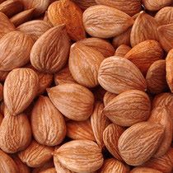 | 1.又稱為甜杏仁，含有豐富蛋白質、植物脂肪，有潤燥補肺滋養肌膚的作用。  2.内含豐富的維生素E、不飽和脂肪酸，能潤肺平喘、生津開胃、潤大腸，故有肺病、糖尿病、高血壓、高血脂、便秘患者如能長期食用，對身體健康大有裨益。
北杏仁 | 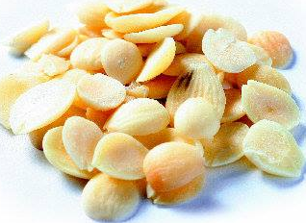 | 1.又稱苦杏仁，形狀較小，較厚，皮色略深，呈赤色，北杏仁一般都作為中藥使用，能止咳平喘，潤腸通便。  2.北杏仁未經煮熟時會含有有毒物質氫氰酸，所以北杏仁一定要煮沸以去除毒性。
圖片來源:Google圖片
参、 專題製作
口味評比
成品完成
一、專題製作架構
五穀咖啡奶酪

收集資料
研究探討

咖啡三種選一種：曼特寧、摩卡、哥倫比亞
五穀五種選三種：杏仁、燕麥、薏仁、南瓜子、山粉圓

組員探討

五穀選杏仁、燕麥、薏仁
咖啡選曼特寧

實際製作
五穀咖啡奶酪

問卷發放

問卷分析

結論與建議

圖3-1 製作架構圖
二、設備及器材
(一)使用器具
表3-1專題設備器具表
器具  名稱 | 圖示 | 用途 |  | 器具  名稱 | 圖示 | 用途
鋼盆 | 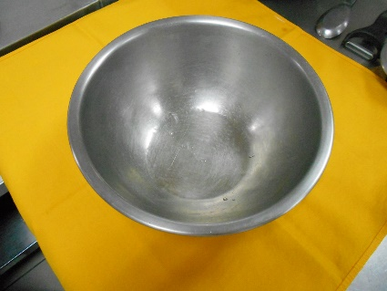 | 煮牛奶 | 果汁機 |  | 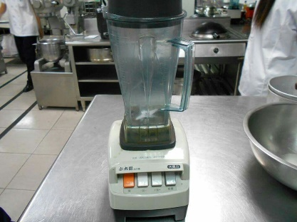 | 打碎材料
馬口碗 | 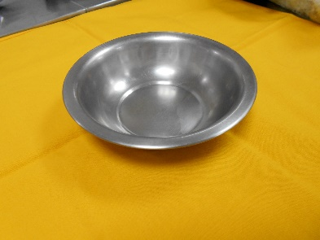 | 盛裝  材料 | 虹吸式咖啡煮器 |  | 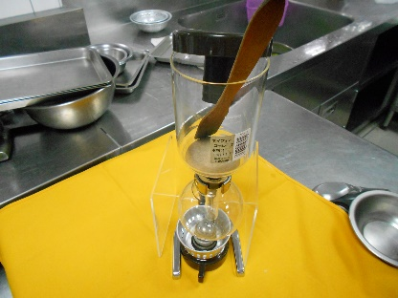 | 煮咖啡液
菜刀 | 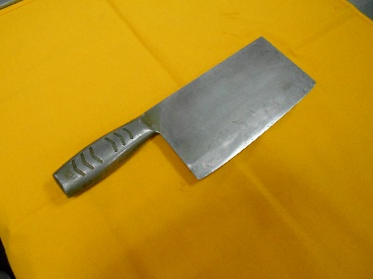 | 切杏仁 | 砧板 |  | 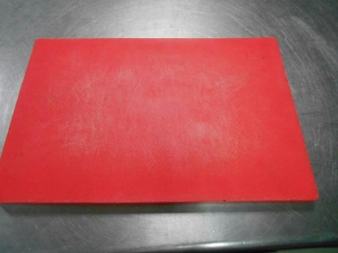 | 切割用的
打蛋器 |  | 攪拌  材料 |  | 過濾網 | 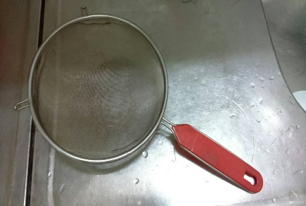 | 過濾  雜質
沖壺 | 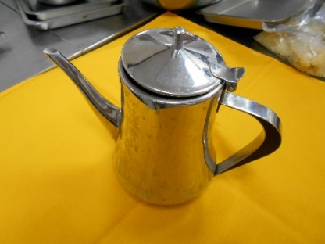 | 裝熱水 | 配菜盤 |  | 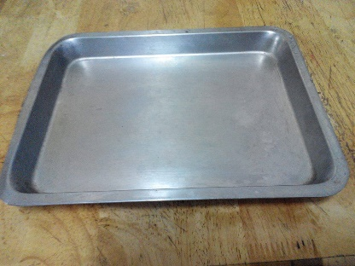 | 盛裝  材料

(二)使用材料
表3-2專題製作材料表
材料名稱 | 數量 | 單位 | 圖示 | 用途說明
杏仁 | 100 | 公克 | 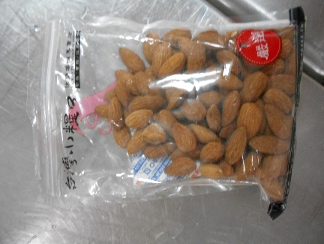 | 製成杏仁奶酪
燕麥 | 100 | 公克 | 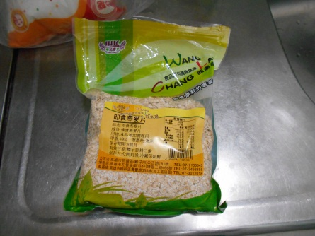 | 製成燕麥奶酪
薏仁 | 100 | 公克 | 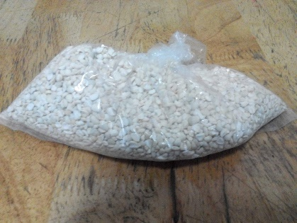 | 製成薏仁奶酪
曼特寧  咖啡豆 | 15 | 克 | 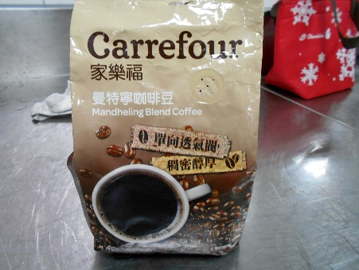 | 製作咖啡液
牛奶 | 1 | 罐 | 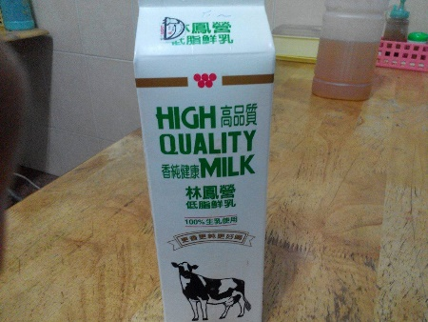 | 製成奶酪
砂糖 | 50 | 克 | 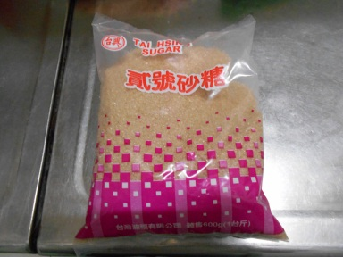 | 增加  風味
吉利丁片 | 4.5 | 片 | 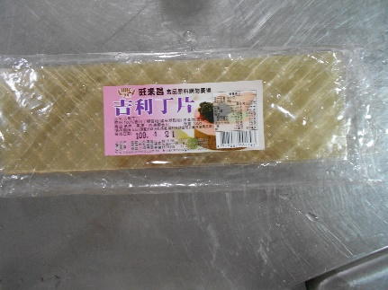 | 凝固奶酪
本研究整理
三、製作方法與步驟
(一)產品配方表
表3-3產品配方表
 | 原配方 | 實驗1 | 實驗2 | 實驗3
薏仁咖啡奶酪 | 咖啡液100ml | 咖啡液150ml | 咖啡液100ml | 咖啡液100ml
薏仁咖啡奶酪 | 牛奶150ml | 牛奶150ml | 牛奶150ml | 牛奶150ml
薏仁咖啡奶酪 | 吉利丁3片 | 吉利丁4片半 | 吉利丁3片半 | 吉利丁3片半
薏仁咖啡奶酪 | 薏仁70g | 薏仁80g | 薏仁100g | 薏仁100g
薏仁咖啡奶酪 | 牛奶200ml | 牛奶200ml | 牛奶200ml | 牛奶200ml
薏仁咖啡奶酪 | 砂糖20g | 砂糖15g | 砂糖20g | 砂糖25g
薏仁咖啡奶酪 | 吉利丁3片 | 吉利丁4片 | 吉利丁3片 | 吉利丁3片
燕麥咖啡奶酪 | 咖啡液100ml | 咖啡液150ml | 咖啡液100ml | 咖啡液100ml
燕麥咖啡奶酪 | 牛奶150ml | 牛奶150ml | 牛奶150ml | 牛奶150ml
燕麥咖啡奶酪 | 吉利丁3片 | 吉利丁4片半 | 吉利丁3片半 | 吉利丁3片半
燕麥咖啡奶酪 | 燕麥30g | 燕麥60g | 燕麥45g | 燕麥30g
燕麥咖啡奶酪 | 牛奶200ml | 牛奶200ml | 牛奶200ml | 牛奶200ml
燕麥咖啡奶酪 | 砂糖20g | 砂糖15g | 砂糖20g | 砂糖25g
燕麥咖啡奶酪 | 吉利丁3片 | 吉利丁4片 | 吉利丁3片 | 吉利丁3片
杏仁咖啡奶酪 | 咖啡液100ml | 咖啡液150ml | 咖啡液100ml | 咖啡液100ml
杏仁咖啡奶酪 | 牛奶150ml | 牛奶250ml | 牛奶250ml | 牛奶250ml
杏仁咖啡奶酪 | 吉利丁3片 | 吉利丁4片半 | 吉利丁3片半 | 吉利丁3片半
杏仁咖啡奶酪 | 杏仁30g | 杏仁50g | 杏仁45g | 杏仁45g
杏仁咖啡奶酪 | 牛奶200ml | 牛奶200ml | 牛奶200ml | 牛奶200ml
杏仁咖啡奶酪 | 砂糖20g | 砂糖15g | 砂糖20g | 砂糖25g
杏仁咖啡奶酪 | 吉利丁3片 | 吉利丁4片 | 吉利丁3片半 | 吉利丁3片
本研究整理

(二)製作流程
表3-4五穀奶酪實作過程
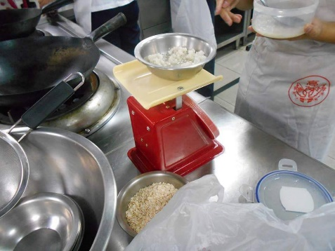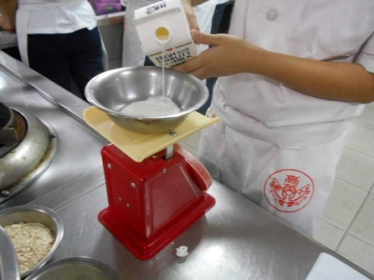 | 1.秤所有要用到的材料
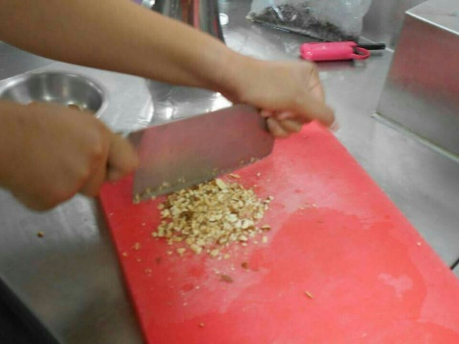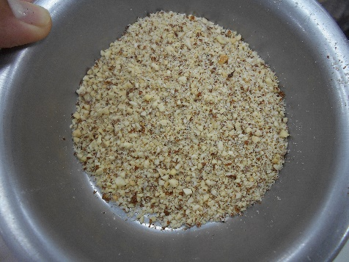 | 2.將秤好的杏仁切碎
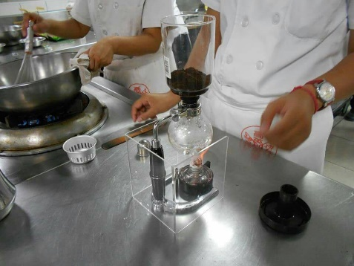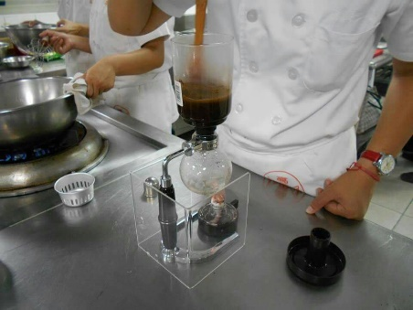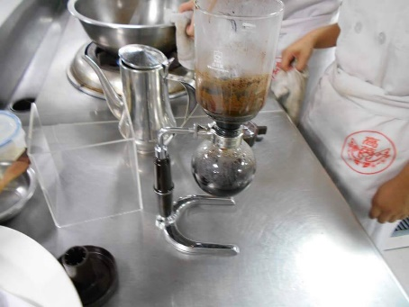 | 3.開始用虹吸式煮咖啡液
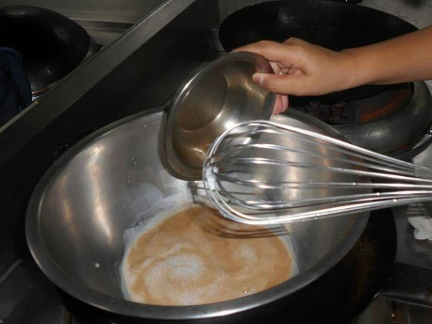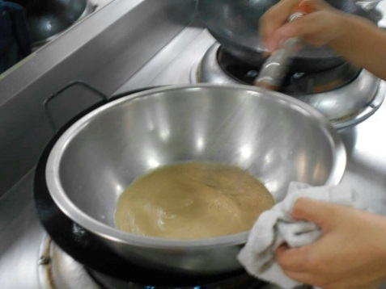 | 4.隔水加熱牛奶，待牛溫度到達50度左右加入煮好咖啡液，最後關火加入吉利丁，攪拌至吉利丁融化即可。
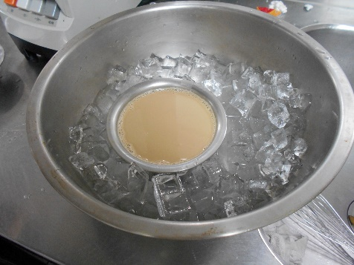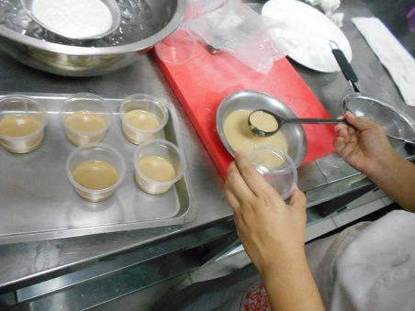 | 5將煮好咖啡奶酪液放入冰水中待冷卻後，放入模型裡面，再放入冰箱冰到凝固。
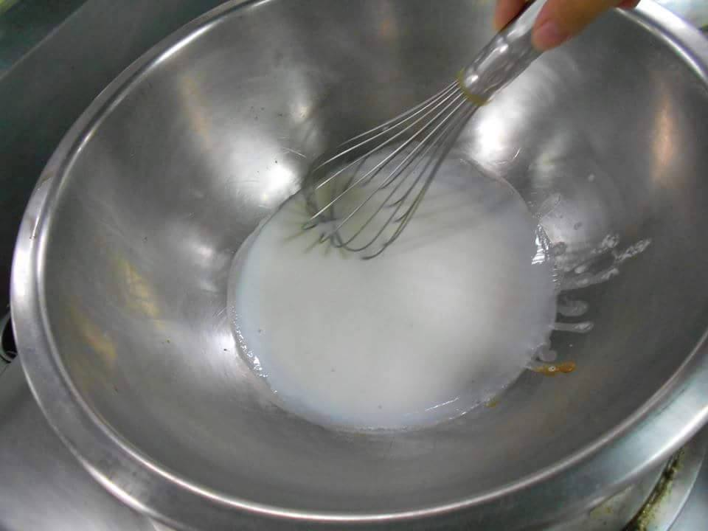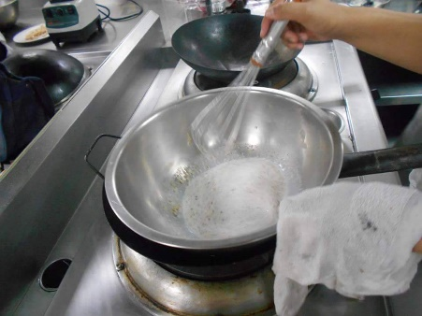 | 6將薏仁、燕麥、杏仁分別放入牛奶裡面，並隔水加熱牛奶至50度。
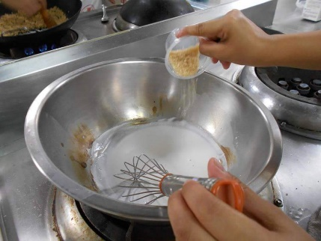 | 7.加入砂糖攪拌至糖融化。
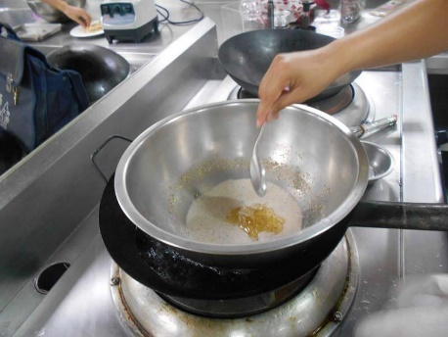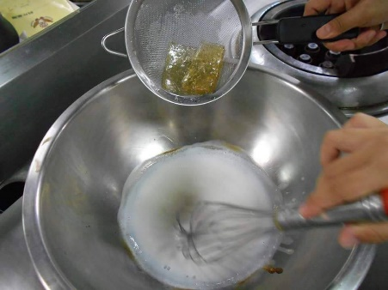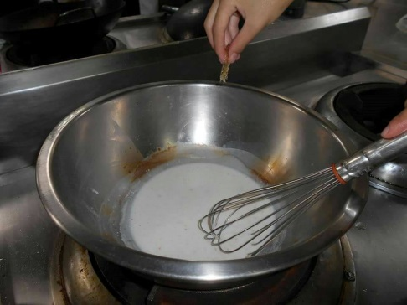 | 8.關火加入吉利丁攪拌到融化即可。
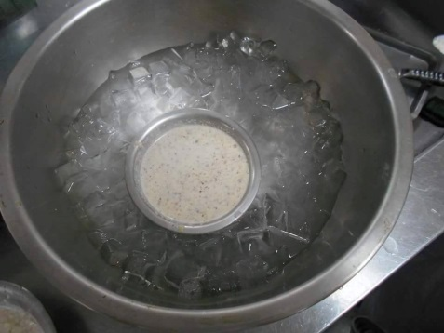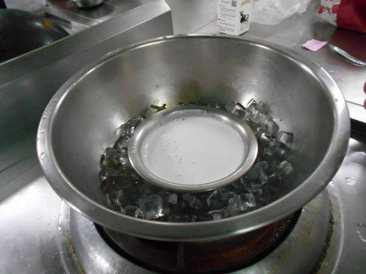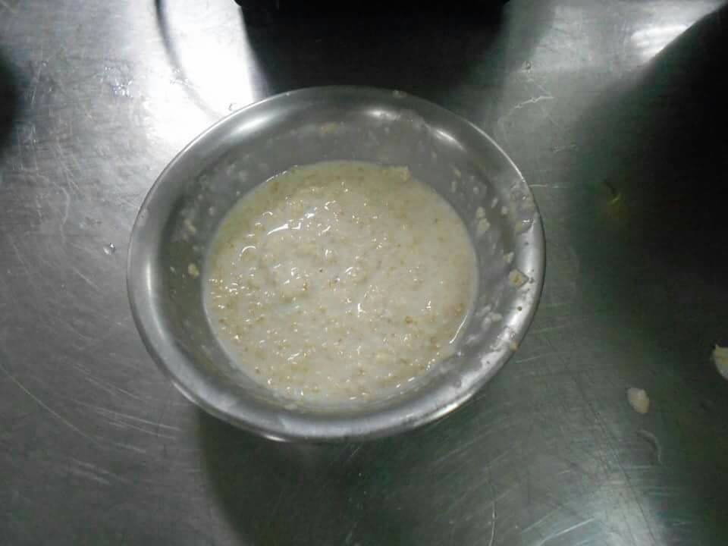 | 9.將煮好的奶酪液放入冰水中待冷卻後。
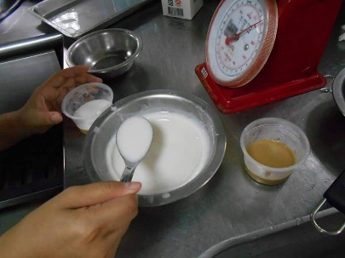 | 10.將三種冷卻後的奶酪液放入已凝固的咖啡奶酪上後，再放入冰箱冰到凝固。
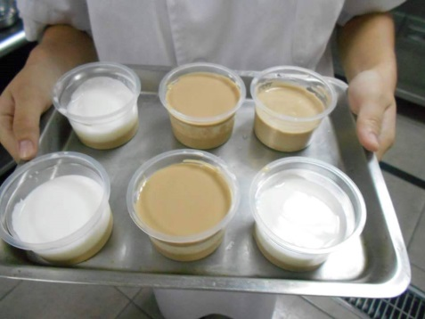 | 11.最後在放上一匙的咖啡奶酪液，放入冰箱冰到凝固取出。
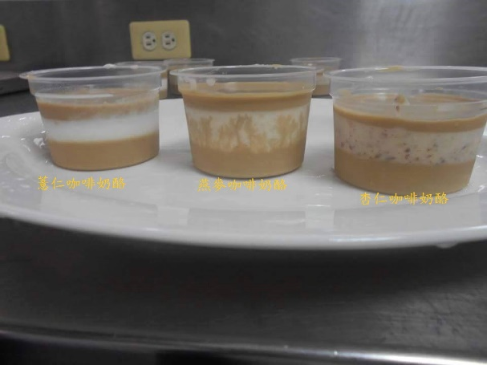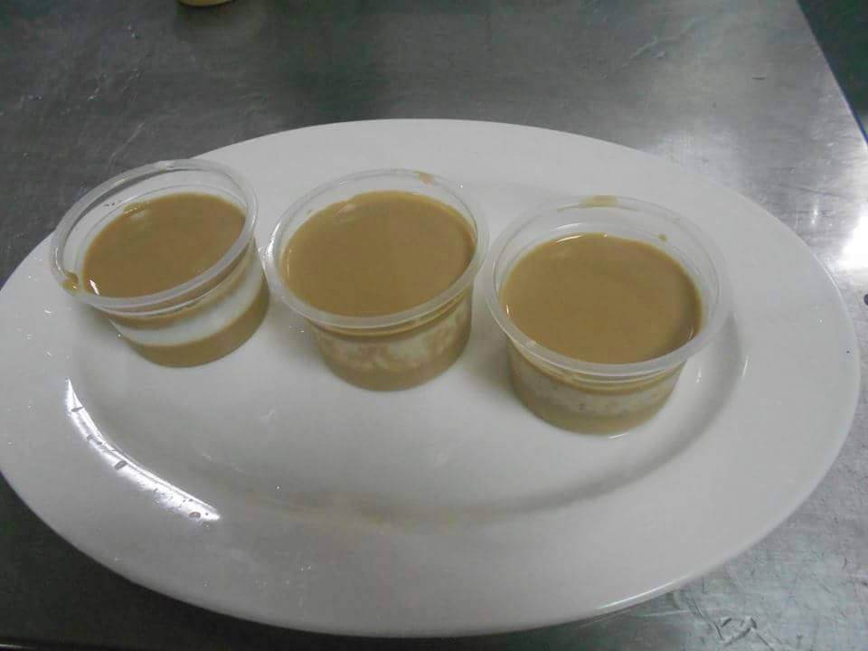 | 12.成品
本研究整理

肆、製作成果
一、問卷設計
本專題之問卷共分成二個部分，第一部分測量受訪者對產品A、B、C的品評；第二部分測量受訪者對本專題之購買意願。第一部分之問卷設計採用五點Likert尺度量表方式評量，受訪者回答選項從『非常喜歡、喜歡、尚可、不喜歡、非常不喜歡』五種回答，分別依序給予1~5分數值代表，受訪者在此量表得分越高，表示對此產品喜愛程度越高；若所得分數越低，則表示對此產品喜愛程度越低。

您好:我們是餐管3-1的學生，正在做五穀咖啡奶酪的滿意度調查及倡導健康養生飲食之概念，想花費您一點寶貴的時間來幫我們品嚐並填選問卷，謝謝您的配合。
指導老師:高少芸老師
組員:宋珈欣、柯惠喻、王郁雯、劉乃綺、陳慧茹、邱德維

一、性別 : 男 女
二、請問是餐管科嗎? 是 否
三、請問您是幾年級? 一年級 二年級

四、請您依照感覺勾選下方表格:
第一部分
產品A
項目 | 非常不滿意 | 不滿意 | 普通 | 滿意 | 非常滿意
外觀
色澤
口感
整體
產品B
項目 | 非常不滿意 | 不滿意 | 普通 | 滿意 | 非常滿意
外觀
色澤
口感
整體
產品C
項目 | 非常不滿意 | 不滿意 | 普通 | 滿意 | 非常滿意
外觀
色澤
口感
整體
第二部分
五、這三種產品您會喜歡哪一種? 產品A 產品B 產品C
六、請問產品A、B、C，你會願意購買哪一項? 產品A 產品B 產品C
原因:
七、請問您對本產品有何建議? (必填)

二、資料分析
(一)評分標準
本專題以感官品評法填寫問卷，以樣品於品嚐後，依以下所列數字寫下對該樣品之感官特性的接受程度。
評分標準如下:
- 非常喜歡(5分)
- 喜歡(4分)
- 尚可(3分)
- 不喜歡(2分)
- 非常不喜歡(1分)
(二)感官品評描述分析
本專題之問卷共122份、有效問卷100份、無效問卷22份，問卷每格最高分為5分，每格滿分為500分(100x5=500)，得分越高者，表示對此產品之喜愛程度愈高。
表4-1五穀咖啡奶酪品評描述分析表(整體)
啡吃不可-五穀咖啡奶酪
產品 | 產品A(薏仁) |  |  | 產品B(燕麥) |  |  | 產品C(杏仁)
比較項目 | 總得分 | 百分比 | 平均分數 | 總得分 | 百分比 | 平均分數 | 總得分 | 百分比 | 平均分數
外觀 | 430 | 84% | 4.3 | 409 | 81.8% | 4.09 | 420 | 86.4% | 4.2
色澤 | 416 | 82.2% | 4.16 | 385 | 77% | 3.85 | 427 | 85.4% | 4.27
口感 | 425 | 85% | 4.25 | 389 | 77.8% | 3.89 | 428 | 85.6% | 4.28
整體 | 430 | 86% | 4.3 | 355 | 71% | 3.55 | 437 | 87.4% | 4.37
得分總平均 | 4.23 |  |  | 3.85 |  |  | 4.31

圖4-1 感官品評之描述分析圖(整體)

表4-2五穀咖啡奶酪(薏仁)百分比的分析表
產品A(%)
項目 | 非常不喜歡 | 不喜歡 | 尚可 | 喜歡 | 非常喜歡
外觀 | 1 | 3 | 0 | 67 | 29
色澤 | 0 | 5 | 0 | 69 | 26
口感 | 0 | 11 | 0 | 46 | 43
整體 | 0 | 5 | 0 | 53 | 42

表4-3五穀咖啡奶酪(燕麥)百分比的分析表
產品B(%)
項目 | 非常不喜歡 | 不喜歡 | 尚可 | 喜歡 | 非常喜歡
外觀 | 0 | 7 | 0 | 64 | 30
色澤 | 0 | 8 | 0 | 68 | 24
口感 | 0 | 17 | 0 | 60 | 23
整體 | 0 | 12 | 0 | 63 | 25

表4-4五穀咖啡奶酪(杏仁)百分比的分析表
產品C(%)
項目 | 非常不喜歡 | 不喜歡 | 尚可 | 喜歡 | 非常喜歡
外觀 | 0 | 2 | 0 | 62 | 36
色澤 | 0 | 3 | 0 | 64 | 33
口感 | 0 | 8 | 0 | 48 | 44
整體 | 0 | 4 | 0 | 51 | 45

表4-5 受訪者對產品喜歡度之分析表
項目 | 男生 | 女生 | 總人數
產品A(薏仁) | 23 | 15 | 38
產品B(燕麥) | 6 | 10 | 16
產品C(杏仁) | 21 | 25 | 46

圖4-2 受訪者對產品喜歡度之分析表

表4-6 受訪者對本產品購買意願之分析表
項目 | 男生 | 女生 | 總人數
產品A(薏仁) | 23 | 15 | 38
產品B(燕麥) | 5 | 10 | 15
產品C(杏仁) | 20 | 25 | 45

圖4-3 受訪者對產品購買意願之分析表

伍、結論與建議
一、結論
(一)感官品評之描述分析(整體)
由表4-1知結論如下：
在外觀方面，以薏仁口味喜愛程度較高，平均分數4.2分；
在色澤方面，以杏仁口味喜愛程度較高，平均分數4.27分；
在口感方面，以杏仁口味喜愛程度較高，平均分數4.28分；
在整體方面，以杏仁口味喜愛程度較高，平均分數4.37分。
本組師生經過討論後推論其原因發現，杏仁奶酪搭配咖啡奶酪比較能融入在裡面，使杏仁的香氣更加濃郁，再加上咖啡的香味，對於有些不喜歡杏仁的味道，更加能接受，因此不管色澤、香氣、整體，都已杏仁喜愛程度最高。
(二)受訪者對產品喜歡度之分析
由表4-5知結論如下：
在男生方面，以薏仁口味喜愛程度較高，有23人；
在女生方面，以杏仁口味喜愛程度較高，有25人。
本組師生經過討論後推論其發現，在男生方面比較喜歡薏仁口味比較多；在女生方面喜歡杏仁口味的比較多。

(三)受訪者對本產品購買意願之分析
由表4-6知結論如下：
在男生方面，以薏仁口味喜愛程度較高，有23人：
在女生方面，以杏仁口味喜愛程度較高，有24人。
本組師生經過討論後推論其發現，在男生方面比較願意購買薏仁口味比較多；在女生方面喜歡杏仁口味的比較多。

二、建議
(一)產品口感方面
1.咖啡的部分可以改換成紅茶。
2.希望薏仁、燕麥、杏仁味道可以在濃一點。
3.咖啡的味道更重會更好。
4.希望薏仁顆粒可再明顯一點。
(二)產品外觀方面
1.顏色可以再加強。
2.可以淋上少許果醬，增加它的色澤。
3.形狀上可以在好看一點。
三、專題製作心得
乃綺：
我們從9月開始做專題，剛開始想不到要用什麼東西做專題，後來看過了很多學長姐的專題作品，讓我們決定要用養生來做我們專題的主題，養生可以做很多的東西，像是可以做蛋糕、果醬之類的，剛好又在書上看到了咖啡奶酪，所以本組決定做養生奶酪。
原先是要用水果做成醬汁搭配咖啡奶酪，後來因為經過老師的指導，我們改用五穀類，讓原本沒有膳食纖維的奶酪，加以改良，變成了有膳食纖維的點心，當然這過程中失敗了很多次，像是第一次做得太軟了、第二次又做得太硬，但是我們放棄，反而更努力地解決眼前的問題，一眨眼之間我們終於完成了我們的產品。
所謂的｢失敗為成功之母｣、｢團結力量大｣，做一件成功的事是不容易，在成功的路程，一定會經過失敗的考驗，這時候就要不斷的努力，這樣才會成功，當然在團體中，多多少少難免都會有爭執，但這也是成功的過程，從這當中，'讓我們領悟到團隊不單只是幾個人聚在一起，而是大家彼此共同解決問題。

珈欣：這次做的五穀咖啡奶酪很不容易做，因為凝固的時間太長或太短會很
硬要不很軟的奶酪，或香氣味道都會不一樣，試吃的同學或老師吃起來的感覺就不喜歡了。做奶酪的時候我都很慢，常惹同學生氣所做奶酪我都做不好，可是作到後面的時候比較好做的奶酪產品，也比較好一些了完成的整個產品外觀都比較好，一開始做的咖啡底做同學讓我拿去冰，可是我不小心把他冰歪了害整個咖啡底座外觀不好看，接下來鋪的奶酪下去就歪斜了，也不好弄作品了，所以到後面我認真的把他冰好了。

惠喻：在這次的專題理我學到了許多，像是如何一起思考要做什麼東西，如何讓他創新，想出來的就是五穀咖啡奶酪，把甜品做成養身的感覺很特別，在每次的實作裡雖然多少有些吵吵鬧鬧有些不愉快，但每個人還是一起把他分工完成了，我也有好多不會的地方在學習的過程中遇到許多不會的，像是如何用ppt.
word我都一頭霧水，有時都覺得自己都幫不上什麼忙，但在裡面也讓我看到了人性，在這門課裡我也知道自己還有許多不足，在大學希望可在好好的去學習，
也很謝謝跟我一組的同學們他們也很用心的做，也很高興終於快把專題用完了。

德維：我從開始有聽到有專題課就覺得煩，因為一起討論事情然後跟組員一起分工合作，做事情尤其事情有點煩要想很多東西，我們組員想好之後就開始實做，就很忙要大家一起合作然後發問卷。

慧茹：我們從今年9月開始蒐備專題，在當中我們遇到瓶頸，當然不可能馬上就能上手！！也不用想要一步登天。在製作專題前，我覺得團隊的人都要合一，這途中我確實很像換掉很少負責，只靠最吧的人，有些時候情緒來也是跟他們有關，沒有好的態度想要完成美的果根本就不可能，所以下次還有這狀況可能會挑選！專題很可能成為一本值得學習及進步的功課，雖然有時覺得很煩，但完時期時很有成就感！我知道這門課一學期來說很趕，但如果可以我覺得時間製作在多點時間，多點時間思考才有剩餘工兼製作不是嗎？

郁雯；專題是個很麻煩的東西，從一開始決定題目時一直被打槍，誤打誤撞就決定作有關咖啡的專題，奶酪是大家討論出來，五穀類是聽教授的建議，我們再決定出哪些五穀類。在來採購食材，然後實做配方也是一試在試。一開始實做因為我在練餐服進度還跟不上大家，後面才開始慢慢有跟上大家。每次時做時就覺得好累，組裡又有一些天兵，但那時我根本跟不上進度我也無能為力。總而言之專題現在快結束了剩word、ppt的這些東西，但那些東西也很複雜。專題讓我們學習到了很多，做一個會讓大多人喜歡的產品，過程真的難上加難。

陸、參考文獻
王淑媛(2009)。飲料與調酒。龍騰文化
陳忠良(1996)。吧檯調製實務技法。唐代文化出版社。
曾菊英(2000)。食品化學。徐氏基金會。
蔡錦綿(1996)。食物學。龍騰文化。
陶中芸(1998)。食物學(二)。龍騰文化
李德全(2014)。餐桌上的五穀雜糧百科。麥浩斯出版社。
薏仁-認識五穀雜糧：
2015/12/30 http://www.granary.tw/05.html
燕麥-認識五穀雜糧：
2015/12/30 http://www.granary.tw/07.html

